Protokoll
Termin:  Schnittstellentermin | Datum:  15.05.2008 | Gruppe:  Große Gruppe

Tagesordnung | - Vorträge der einzelnen Gruppen  - Besprechung der Schnittstellen in großer Gruppe  - Vorstellung des Ergebnisses und Festlegen der Schnittstellen
Zusammenfassung | Der Signalfluss zwischen den einzelnen Gruppen wurde als Blockschaltbild dargestellt und die Schnittstellen in mechanische und elektrische Schnittstellen eingeteilt.
Blockschaltbild
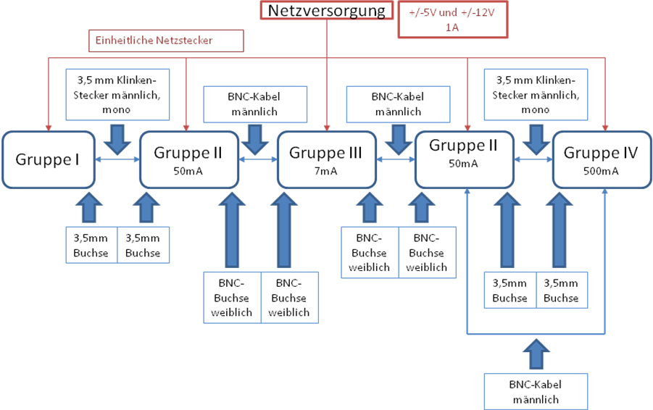
Signalfluss | Das Audiosignal wird von Gruppe I (Eingang) an Gruppe II (MoDem) geschickt, wo es moduliert wird. Gruppe III (Übertragung) schickt es dann mit dem Laser ab. Das empfangene Signal wird von Gruppe II demoduliert und an Gruppe IV zur Widergabe übergeben.
Mechanische Schnittstellen | Die Übertragung des Audiosignals (Gruppe I <-> Gruppe II sowie Gruppe II <-> Gruppe IV) erfolgt durch 3,5mm-Klinken Kabel. Die Buchsen sind leicht zu erwerben und auf die Platinen zu montieren. Die Übertragung des hochfrequenten Impulssignals zwischen Gruppe II und Gruppe III erfolgt mittels BNC-Kabel, sodass die Übertragungsqualität garantiert wird. Die an die Platinen zu befestigten Buchsen sollen dabei so aussehen wie die Eingänge beim Oszilloskop (weiblich). Zusätzlich wird ein PWM-Signal von Gruppe II an Gruppe IV mit BNC-Kabel übertragen.  Ein Telefonhöhrer (ggf auch ein Lautsprecher) dient am Ausgang von Gruppe IV zur Signalausgabe
Elektrische Schnittstellen | Das Signal von Gruppe I zu Gruppe II variiert im Bereich +/-2,5V  Das Signal zwischen Gruppe II und Gruppe III variiert im Bereich 0V bis 5V. Die schnellste Anstiegszeit ist 40ns.  Das Signal von Gruppe II zu Gruppe IV variiert im Bereich +/-1V  Der Strombedarf wurde abgeschätzt. Gruppe II benötigt ca. 50mA, Gruppe III ca. 7mA, Gruppe IV ca. 500mA.
Netzversorgung | Vier Spannungsniveaus wurden für die Betriebsspannung festgelegt. +/-5V und +/-12V  Dabei sollen die +/-5V besonders stabilisiert werden, damit Logikbausteine richtig arbeiten können.  Es wurde festgelegt uniforme Stecker für die Netzspannung zu benutzen. Diese sollen einrasten können, 5 Pins besitzen und zusätzlich verpolungssicher sein.

